共青团景德镇市委2021年度单位决算

目 录

第一部分 团市委单位概况
一、收入支出决算总表
二、收入决算表
三、支出决算表
四、财政拨款收入支出决算总表
五、一般公共预算财政拨款支出决算表
六、一般公共预算财政拨款基本支出决算表
七、一般公共预算财政拨款“三公”经费支出决算
表
- 政府性基金预算财政拨款收入支出决算表
- 国有资本经营预算财政拨款支出决算表
十、国有资产占用情况表
第三部分 2021年度单位决算情况说明
一、收入决算情况说明
二、支出决算情况说明
三、财政拨款支出决算情况说明
四、一般公共预算财政拨款基本支出决算情况说明
五、一般公共预算财政拨款“三公”经费支出决算
情况说明
六、机关运行经费支出情况说明
七、政府采购支出情况说明
八、国有资产占用情况说明
九、预算绩效情况说明
第四部分 名词解释

- 团市委概况

- 单位主要职责

- 领导全市共青团、青联、学联和少先队工作，对全市性青少年社团组织进行指导和管理。
（二）贯彻执行党的基本路线、方针和政策，组织实施市委、市政府和团省委部署的各项任务。
（三）组织和带领广大团员青年积极投身改革开放和现代化建设，为景德镇经济和社会发展服务。
（四）负责全市团组织建设，加强对全市团员队伍、团干部队伍建设和基层团组织建设的领导；向党组织推荐输送优秀青年干部和优秀团员。
（五）调查青少年思想动态和青少年工作情况，研究青少年工作理论和思想教育，为市委、市政府决策青少年事务提供参考和依据。
（六）关心青少年利益，保护青少年的合法权益，协助有关部门处理、协调与青少年利益相关的事务。
（七）开展青年志愿者、希望工程、青年文明号创建等品牌活动，促进社会文明进步。
（八）完成市委、市政府和团省委交办的其他工作。

- 单位基本情况

团市委机关设6个职能部室，分别为办公室、组织部、宣传部、青工青农部（希望工程办公室）、学校少年部（中国少年先锋队景德镇市工作委员会）、青联办公室（青少年权益保护委员会办公室）。

本单位人员编制总数为10个，其中行政编制9个、工勤编制1个。实有人数10人，其中在职12人，包括行政9人、全部补助事业人员2人，工勤1人。

第二部分 2021年度单位决算表
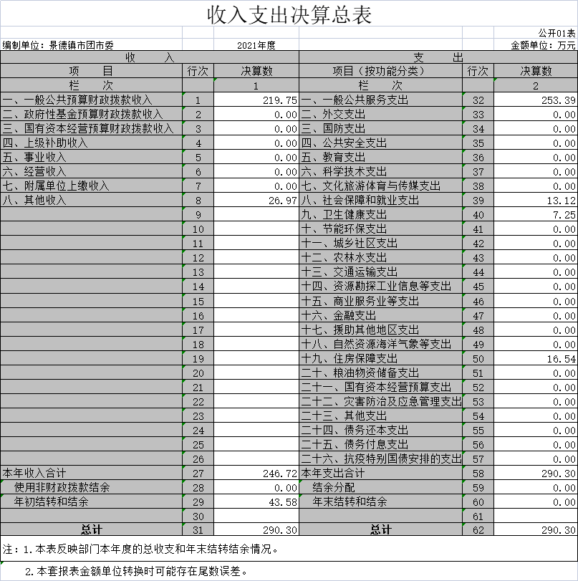

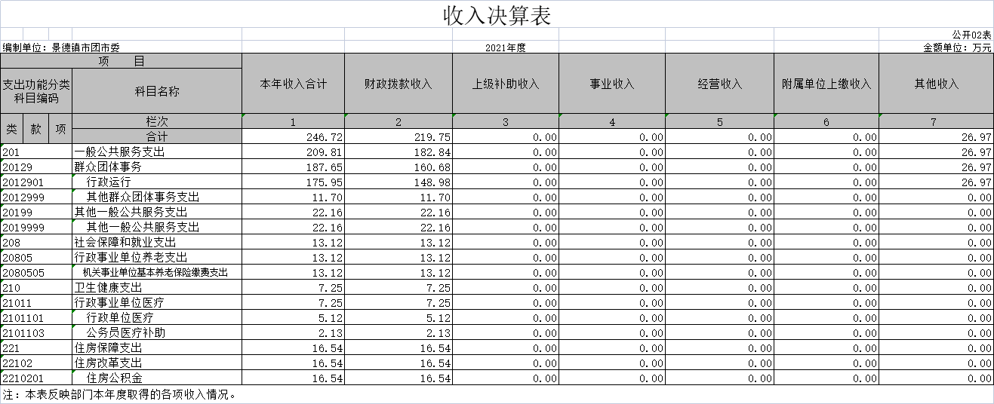

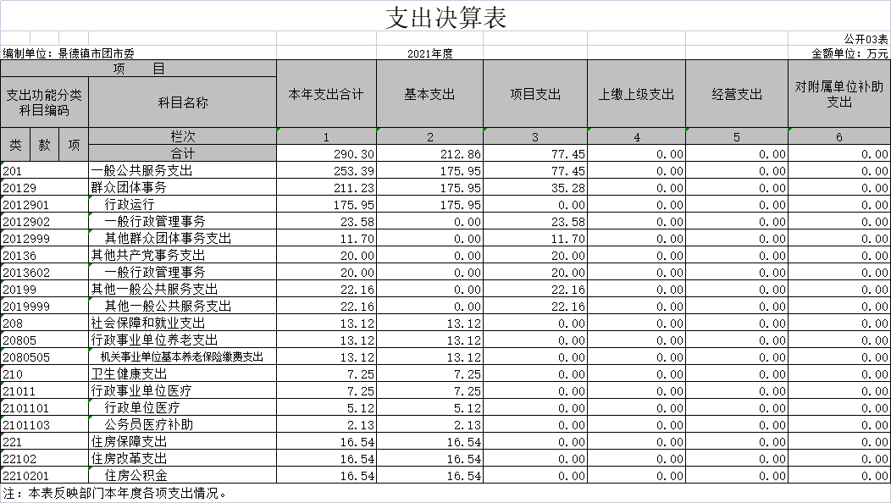

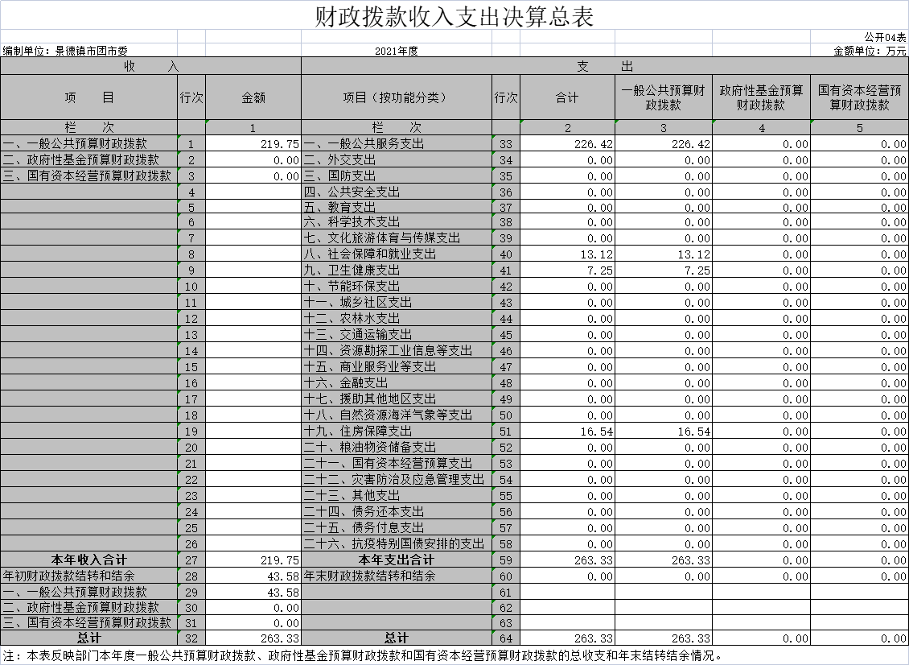

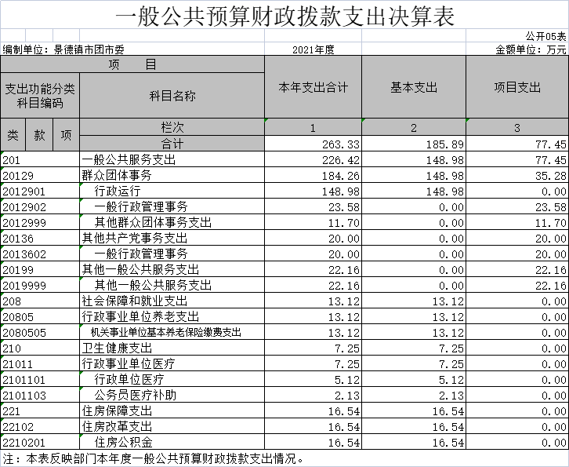

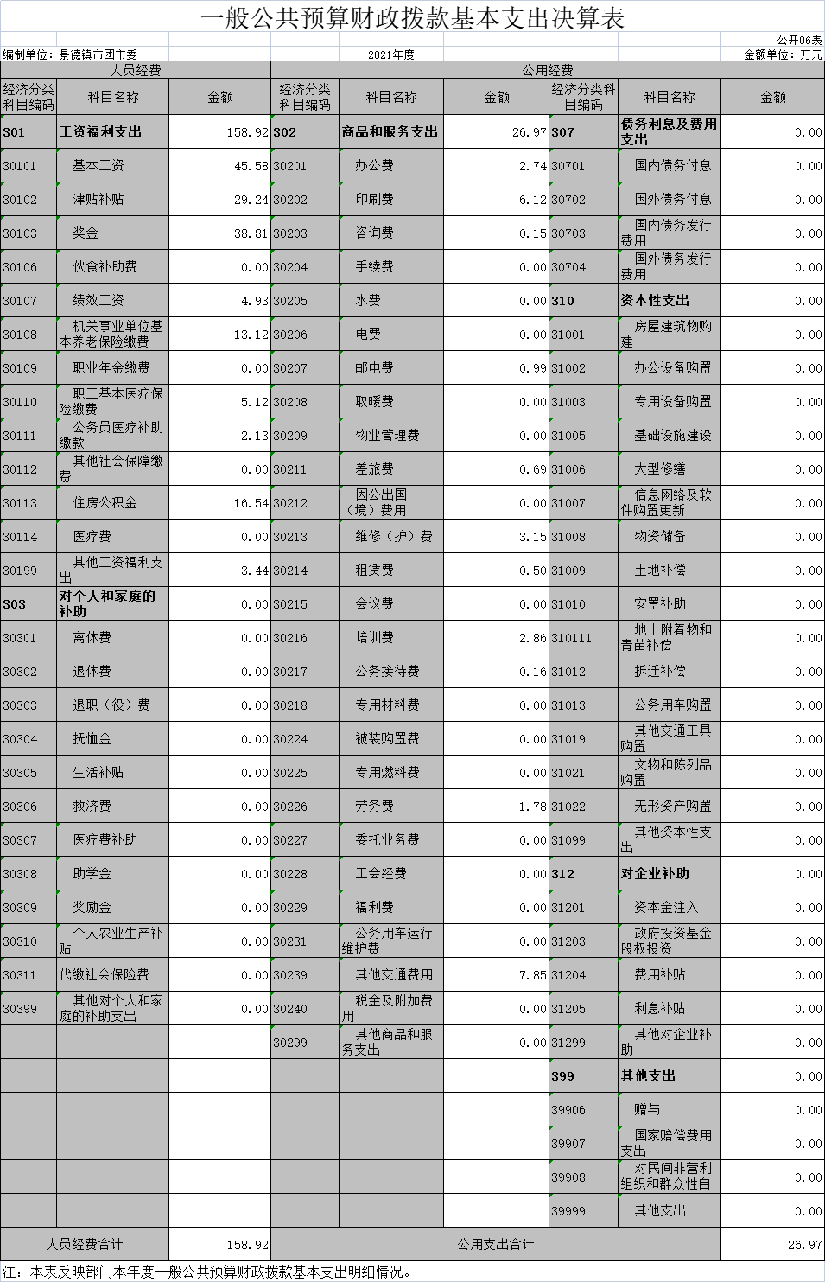

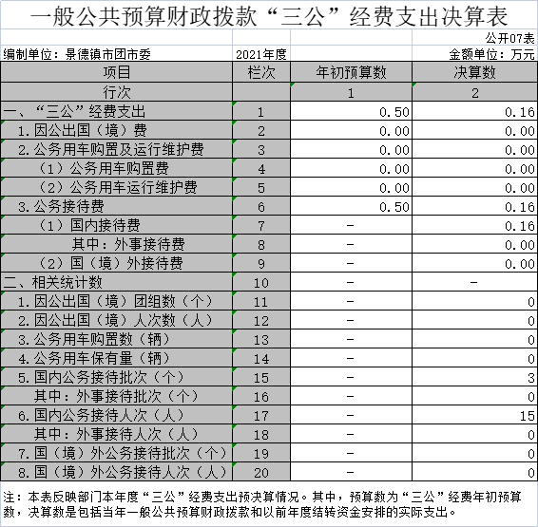

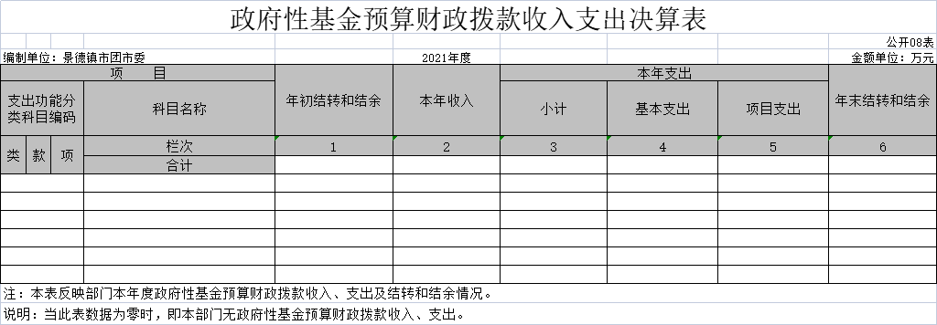

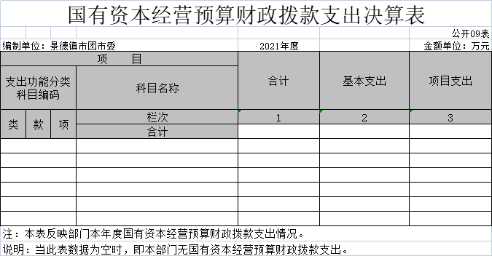

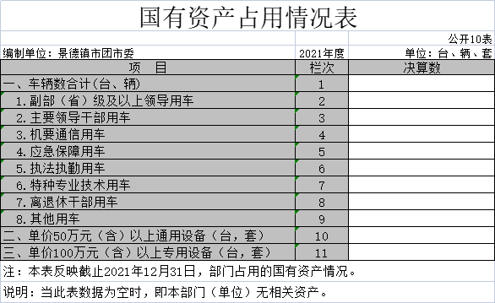

第三部分 2021年度单位决算情况说明

- 收入决算情况说明

本单位2021年度收入总计290.3万元，其中年初结转和结余 43.58万元，较2020年增加10.94万元，增加3.92%；本年收入合计 246.72万元，较2020增加29.31万元，增加13.48%，主要原因是本年其他收入（瓷博会志愿者等工作经费）增加。
本年收入的具体构成为：财政拨款收入219.75万元，占75.7 %；事业收入0万元，占0%；经营收入0万元，占0%；其他收入26.97万元，占24.3%，政府性基金预算财政拨款收入0万元，占0%。

- 支出决算情况说明

本单位2021年度支出总计290.3万元，其中本年支出合计290.3万元，较2020年增加54.52万元，增加23.12%；年末结转和结余0万元，较2020年减少43.58万元，减少100 %，主要原因是：本年单位加快资金使用进度，支付上年未支付项目资金。
本年支出的具体构成为：基本支出 212.86万元，占 73.32%；项目支出77.45万元，占26.68%；经营支出0 万元，占0%；其他支出（对附属单位补助支出、上缴上级支出）0万元，占0%。

三、财政拨款支出决算情况说明
本部门2021年度财政拨款本年支出年初预算数为219.31万元，决算数为263.33万元，完成年初预算的120.07%。其中：
（一）一般公共服务支出年初预算数为182.31万元，决算数为226.42万元，完成年初预算的124.2%，主要原因是：本年奖励性支出增加。
（二）社会保障和就业支出年初预算数为13.12万元，决算数为13.2万元，完成年初预算的100%。
（三）住房保障支出年初预算数为16.54万元，决算数为16.54万元，完成年初预算的100%。
（四）卫生健康支出年初预算数为7.64万元，决算数为7.25万元，完成年初预算的94.9%，主要原因是：公务员医疗补助保险未及时缴纳（2022年补缴）。
（五）其他支出年初预算数为0万元，决算数为 0万元。

- 一般公共预算财政拨款基本支出决算情况说明

本单位2021年度一般公共预算财政拨款基本支出 263.33万元，其中：
（一）工资福利支出158.92万元，较2020年增加14.92万元，增长8.7%，主要原因是：自然晋级增资调级及奖励性收入增加。
（二）商品和服务支出 26.97万元，较2020年减少30.31万元，减少52.67%，主要原因是：2021年单位严抓资金使用用途，压缩公用经费支出。
（三）对个人和家庭补助支出 0万元，较2020年减少0万元，减少100%，主要原因是：本年无对个人和家庭补助支出中。
（四）其他资本性支出 0万元，较2020年减少0万元，减少100 %，主要原因是本年资本性支出。

五、一般公共预算财政拨款“三公”经费支出决算情况说明

本单位2021年度一般公共预算财政拨款“三公”经费支出年初预算数为0.5万元，决算数为 0.16万元，完成预算的32%，决算数较2020年减少万元，减少68%，其中：
（一）因公出国（境）支出年初预算数为 0万元，决算数为0万元，完成预算的0%，决算数较2020年增加（减少）0万元，增长（下降）0%。
（二）公务接待费支出年初预算数为0.5万元，决算数为0.16万元，完成预算的32%，决算数较预算数减少0.34万元，减少68%，主要原因是：本年压缩经费开支，减少招待费用开支。全年国内公务接待3批，累计接待15人次，其中外事接待 0批，累计接待0人次。

（三）公务用车购置及运行维护费支出 0 万元，其中公务用车购置年初预算数为0万元，决算数为0万元，完成预算的0%，决算数较2018年增加（减少）0万元，增长（下降）0%。公务用车运行维护费支出年初预算数为0万元，决算数为0万元，完成预算的0%，决算数较2018年增加（减少）0万元，增长（下降）0%。

六、机关运行经费支出情况说明

本部门2021年度机关运行经费支出26.97万元（与部门决算中行政单位和参照公务员法管理事业单位一般公共预算财政拨款基本支出中公用经费保持一致），较2020年减少50.88万元，减少65.36%，2021年本单位严抓资金使用用途，压缩公用经费支出。

- 政府采购支出情况说明

本部门2021年度政府采购支出总额0万元，其中：政府采购货物支出 0万元、政府采购工程支出0万元、政府采购服务支出0万元。授予中小企业合同金额0万元，占政府采购支出总额的0%，其中：授予小微企业合同金额 0万元，占政府采购支出总额的0%。

- 国有资产占用情况说明

截止2021年12月31日，本单位国有资产占用情况见公开10表《国有资产占用情况表》。

九、预算绩效情况说明

- 绩效管理工作开展情况

根据预算绩效管理要求，我部门聘请第三方对2021年度一般公共预算项目支出全面开展绩效评价，其中，一级项目 0 个，二级项目4个，共涉及资金 77万元，占一般公共预算项目支出总额的100 %。

（二）单位决算中项目绩效自评情况。
；
，
。
）
，
）

项目支出绩效自评表
（ 2021年度）
项目名称 |  | 共青团改革工作经费
主管部门 |  | 共青团景德镇市委 |  |  |  |  | 实施单位 |  | 共青团景德镇市委
项目资金  （万元） |  |  |  | 年初预算数 | 全年预算数 |  | 全年执行数 |  | 分值 |  | 执行率 |  | 得分
 |  | 年度资金总额 |  | 42 | 42 |  | 42 |  | 10 |  | 100% |  | 10
 |  | 其中：当年财政拨款 |  | 42 | 42 |  | 0 |  | — |  | 100% |  | —
 |  | 上年结转资金 |  |  |  |  |  |  | — |  |  |  | —
 |  | 其他资金 |  |  |  |  |  |  | — |  |  |  | —
年度总体目标 | 预期目标 |  |  |  |  |  | 实际完成情况
 | 目标1：强化团的引领力； 目标2：提升团的贡献力； 目标3：深化团的服务力； 目标4：夯实团的组织力； 目标5：提高团的品牌力
绩  效  指  标 | 一级指标 | 二级指标 | 三级指标 |  |  | 年度  指标值 | 实际  完成值 | 分值 |  | 得分 |  | 偏差原因分析及改进措施
 | 产出指标 | 数量指标 | 累计发放青年小额贷款 |  |  | 1.3亿 | ≥80% | 20 |  | 18
 |  | 质量指标 | 对团组织关系核查整顿率 |  |  | 100% | ≥95% | 20 |  | 18
 |  | 时效指标 | 指标1：活动实施完成率 |  |  | 100% | ≥80% | 20 |  | 18
 |  | 成本指标 | 全年按计划实施项目是否超预算 |  |  | 按预算实施 | 未超预算 | 10 |  | 10
 | 社会效益指标 | 社会效益指标 | 服务青年水平增强 |  |  | 增强 | 增强 | 10 |  | 9
 | 满意度  指标 | 服务对象满意度指标 | 市民满意率 |  |  | ≥85% | ≥85% | 20 |  | 20
总分 |  |  |  |  |  |  |  | 100 |  | 93
组织对“共青团改革工作经费”项目开展了部门评价，涉及一般公共预算支出 42 万元。从评价情况来看，服务青年的意识还需不断强化，工作思路不够开阔，下基层开展调研成果转化为实践工作的成效还需提高，预算绩效目标设置还需改进，年度工作任务未能充分分解到各部机构岗位人员上，缺乏预算金额。

第四部分 名词解释

名词解释应以财务会计制度、政府收支分类科目以及部门预算管理等规定为基本说明，可在此基础上结合部门实际情况适当细化。“三公”经费支出和机关运行经费支出口径必需予以说明。

一、收入科目
（一）财政拨款：指市级财政当年拨付的资金。
（二）事业收入：指事业单位开展专业业务活动及辅助活动
取得的收入。
（三）事业单位经营收入：指事业单位在专业业务活动及辅
助活动之外开展非独立核算经营活动取得的收入。
（四）其他收入：指除财政拨款、事业收入、事业单位经营
收入等以外的各项收入。
（五）上年结转和结余：填列全部结转和结余的资金数，包括当 年结转结余资金和历年滚存结转结余资金。
二、支出科目
（一）一般公共服务（类）群众团体事务（款）行政运行（项）：
指及团市委及所属事业单位，用于保障机构正常运行、开展日常工 作的基本支出。
（二）一般公共服务（类）群众团体事务（款）一般行政管理事务 （项）：指团市委及所属事业单位，未单独设置项级科目的其它 支出项目。
（三）一般公共服务（类）群众团体事务（款）其他群众团体事务 支出（项）：指团市委及所属事业单位，其它用于群众团体事务 方面的支出。
（四）医疗卫生与计划生育支出（类）医疗保障（款）行政单位医 疗（项）：指机关本级基本医疗保险缴费经费，未参加医 疗保险的行政单位的公费医疗经费，按国家规定享受离休人员、 红军老战士待遇人员的医疗经费。
（五）医疗卫生与计划生育支出（类）医疗保障（款）事业单位医 疗（项）：指单位基本医疗保险缴费经费，未参加医 疗保险的事业单位的公费医疗经费，按国家规定享受离休人员待 遇人员的医疗经费。
（六）住房保障支出（类）住房改革支出（款）购房补贴（项）：
指单位人员按房改房政策规定，行政事业单位 向符合条件的职工（含离退休人员）、军队（含武警）向转役复 员离退休人员发放的用于购买住房的补贴。
（七）其它支出（类）其他支出（款）其他支出（项）：指单位其他不能划分到具体功能科目中的支出项目。
（八）“三公”经费：纳入财政预决算管理的“三公”经费，是指因公出国（境）费、公务用车购置及运行费和公务接待费。其中，因公出国（境）费反映单位公务出国（境）的国际旅费、国外城市间交通费、住宿费、伙食费、培训费、公杂费等支出；公务用车购置及运行费反映单位公务用车车辆购置支出（含车辆购置税）及租用费、燃料费、维修费、过路过桥费、保险费、安全奖励费用等支出；公务接待费反映单位按规定开支的各类公务接待（含外宾接待）支出。
（九）机关运行经费：为保障行政单位（含参照公务员法管理的事业单位）运行用于购买货物和服务的各项资金，包括办公及印刷费、邮电费、差旅费、会议费、福利费、日常维修费、专用材料及一般购置费、办公用房水电费、办公用房取暖费、办公用房物业管理费及其他费用。
。

